Как уберечь автомобиль от пожара?

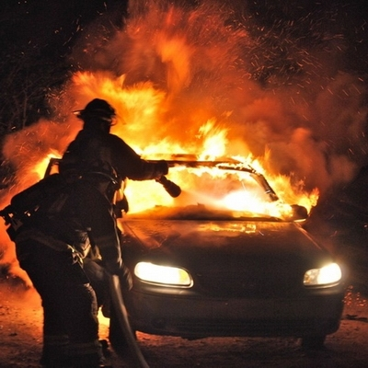
По статистике, современный автомобиль сгорает дотла за 5 - 6 минут, причем нередко это происходит на глазах самого владельца. От машины остается только почерневший железный остов и двигатель. Важно помнить, что неожиданно загореться может не только старая отечественная легковушка, но и новая иномарка.
Чтобы предотвратить порчу любимого автомобиля необходимо неукоснительно следовать следующим правилам:
- вовремя проходить ТО;
- устанавливать магнитолу, сигнализацию, предпусковой подогреватель двигателя только в специализированных центрах;
- если стоит газовое оборудование, следует периодически проходить ТО в специализированной мастерской, а в случае появления запаха газа немедленно обращаться к специалисту;
- в салоне автомобиля всегда должен быть углекислотный огнетушитель с не истекшим сроком годности. Чаще всего пожар начинается в отсеке двигателя, реже - в салоне автомобиля, в единичных случаях - в элементах ходовой части автомобиля от трения, к примеру, когда во время движения заклинивает какой-либо подшипник или колесо.
Пожарные настоятельно советуют автомобилистам чаще заглядывать под капот. Губит машины и неисправная электропроводка. Большой процент пожаров происходит из-за неисправности деталей автомобиля. Где-то со временем потрескалась изоляция проводов, где-то вместо штатного предохранителя поставили обычный провод. Нередко автомобили начинают гореть из-за неправильной установки магнитолы или сигнализации. В таких случаях пожар начинается в салоне автомобиля. А о не потушенной сигарете в машине и говорить не приходится. В лучшем случае останется только дырка в чехле на сиденье, в худшем - выгорит весь салон. Но самая распространенная причина автомобильных пожаров - это поджог. Каких-либо закономерностей в таких преступлениях нет. Они происходят от случая к случаю, но с пугающей частотой, причем нередко от рук поджигателей страдают владельцы дорогих иномарок, которые «ночуют» во дворах.
Сотрудники МЧС напоминают, что по нормативам в легковом автомобиле должно находиться не менее одного двухлитрового порошкового или углекислотного огнетушителя и они должны быть расположены в доступном месте.

ОНДПР Фрунзенского района;
ГКУ «ПСО Фрунзенского района»
Фрунзенское отделение Санкт-Петербургского отделения Общероссийской общественной организации « Всероссийское добровольное пожарное общество»
ТО (по Фрунзенскому району г. СПб) УГЗ ГУ МЧС России (по г. СПб)

